西财要闻采集实验报告
姓名：_______黄婧轩_________ 学号：___42511113_____________ 日期：_2026.9.17_______
- 必须用 opencode + Cursor 做。范围：西财要闻。 每条新闻字段包括： 日期、标题、链接、正文。
- 本周交 Word 版。提交文件名：西财要闻采集实验报告-姓名-学号.docx。
- 把「姓名」改成你自己的名字，把「id」改成你的学号。
- 数据和代码下周课堂邀请同学展示运行，本周作业不交这两个文件。
- 在超星学习通提交，提交前检查内容，不要交错文件。

1. 实验目标
采集西财所有要闻：https://www.swufe.edu.cn/index/xcyw.htm

2. opencode 使用过程
说明你怎么用 opencode 对话、生成脚本、跑通采集。下面贴截图。
（在此粘贴使用 opencode 的详细过程截图，尽可能详细展示你的所有交互过程）
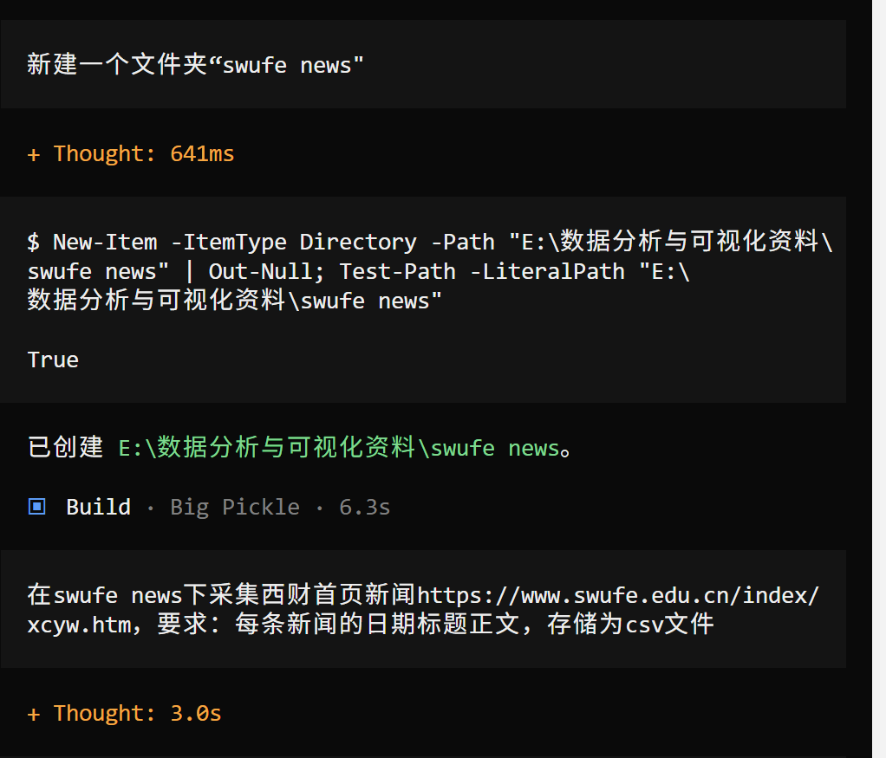
图 1新建“swufe news”文件夹与创建采集西财标题命令
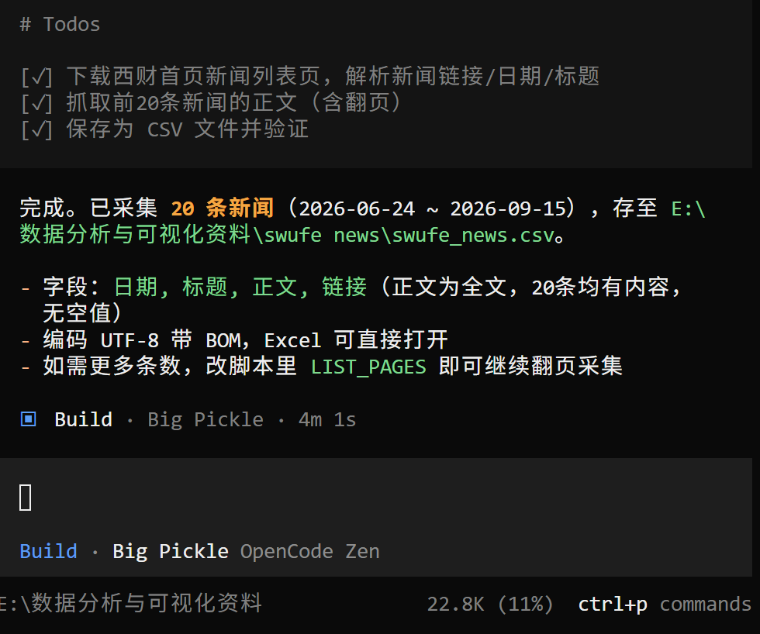
图 2完成采集新闻

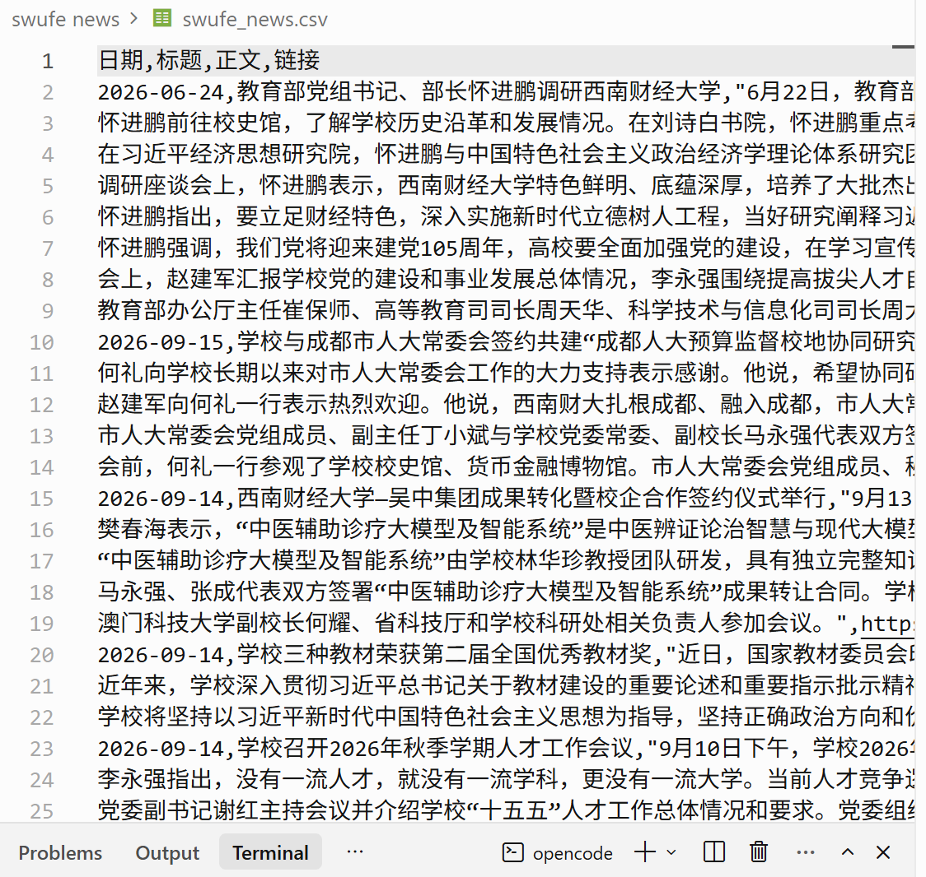
图 3采集结果
图 4代码

3. 踩坑记录
要求记录 1–3 条踩过的坑。
- 选择模型方面，我最开始选择了Muse Spark 1.3 Free模型，但是在执行对话任务仅一次后，它便反复显示“This model is unavailable in your country.”，询问豆包得知这是正常现象后，我选择了Big Pickle继续我的任务。
- 生成采集消息后，我发现虽然内容上满足我对它的要求，但是产出的排版混乱，识别文字较为困难。
3.我当时要求它采集西财首页新闻，以为只有10条左右，而它实际采集了二十条内容，我翻阅西财官网，认为有的信息已经不在首页内容上。

4. 解决经验
详细介绍解答过程：问了 opencode、互助小组，还是其他途径；具体如何解决的。对应上面 1–3 条踩坑来写。
- 我通过询问豆包和deepseek，获得了关于更便捷并且好用的免费模型建议，并基于此重新开始了我的对话。
- 在获取到AI提供给我的数据后，我将文本复制，并自己进行了排版。
- 发现出现较多冗余信息后，我修改了AI指令，不过，由于时间差异，我不能确定当前它给我提供的西财首页新闻，是否为上次出现在官网的新闻，有可能已被官方增改。

5. 是否最终完成数据采集
• 是否完成：是 / 否 是
• 采集了多少条：___10_____
• 最初 10 条截图（贴在下方；不足 10 条则有几条贴几条）：
（在此粘贴截图）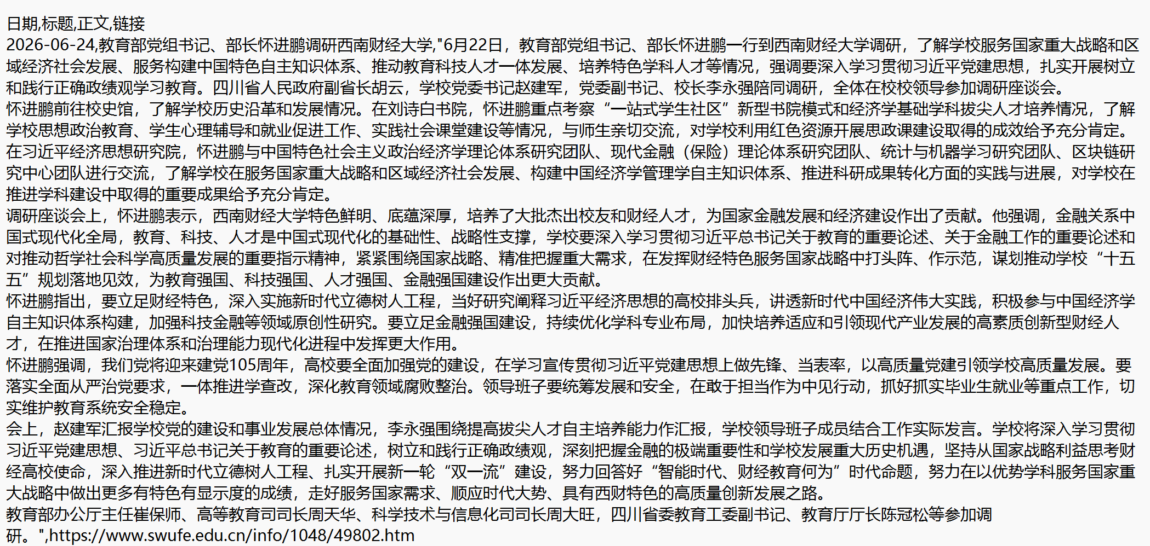
截图 1
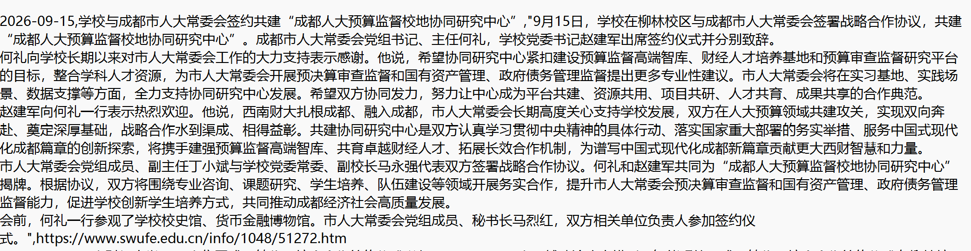
截图 2

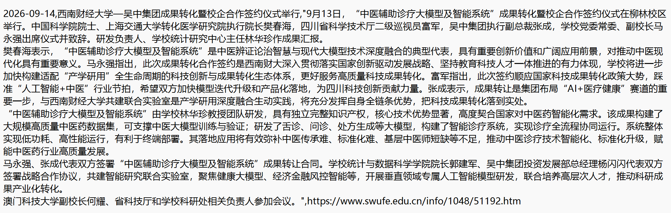
截图 3

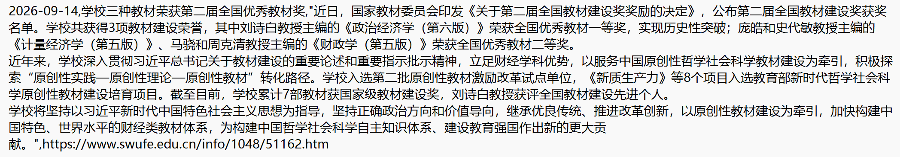
截图 4

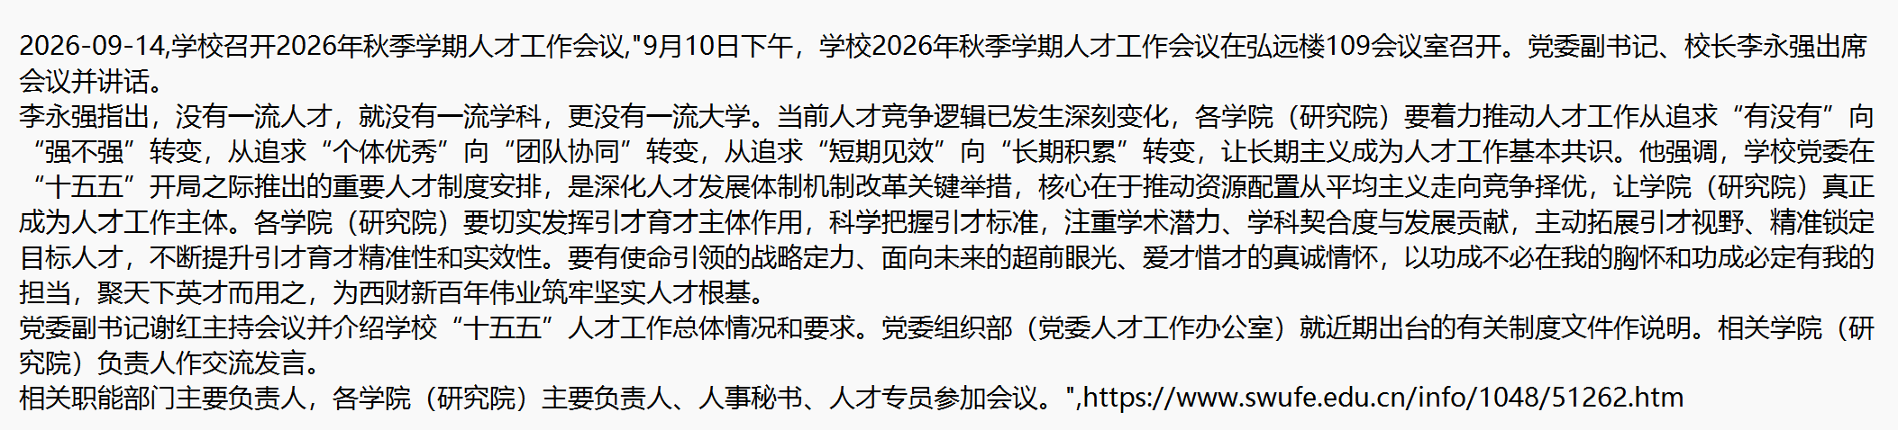
截图 5

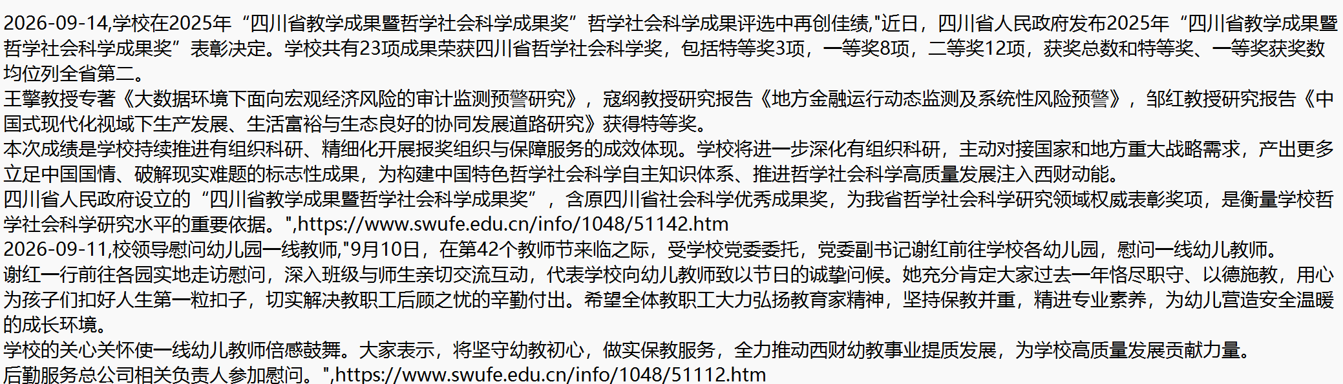
截图 6（此截图含两个新闻内容）

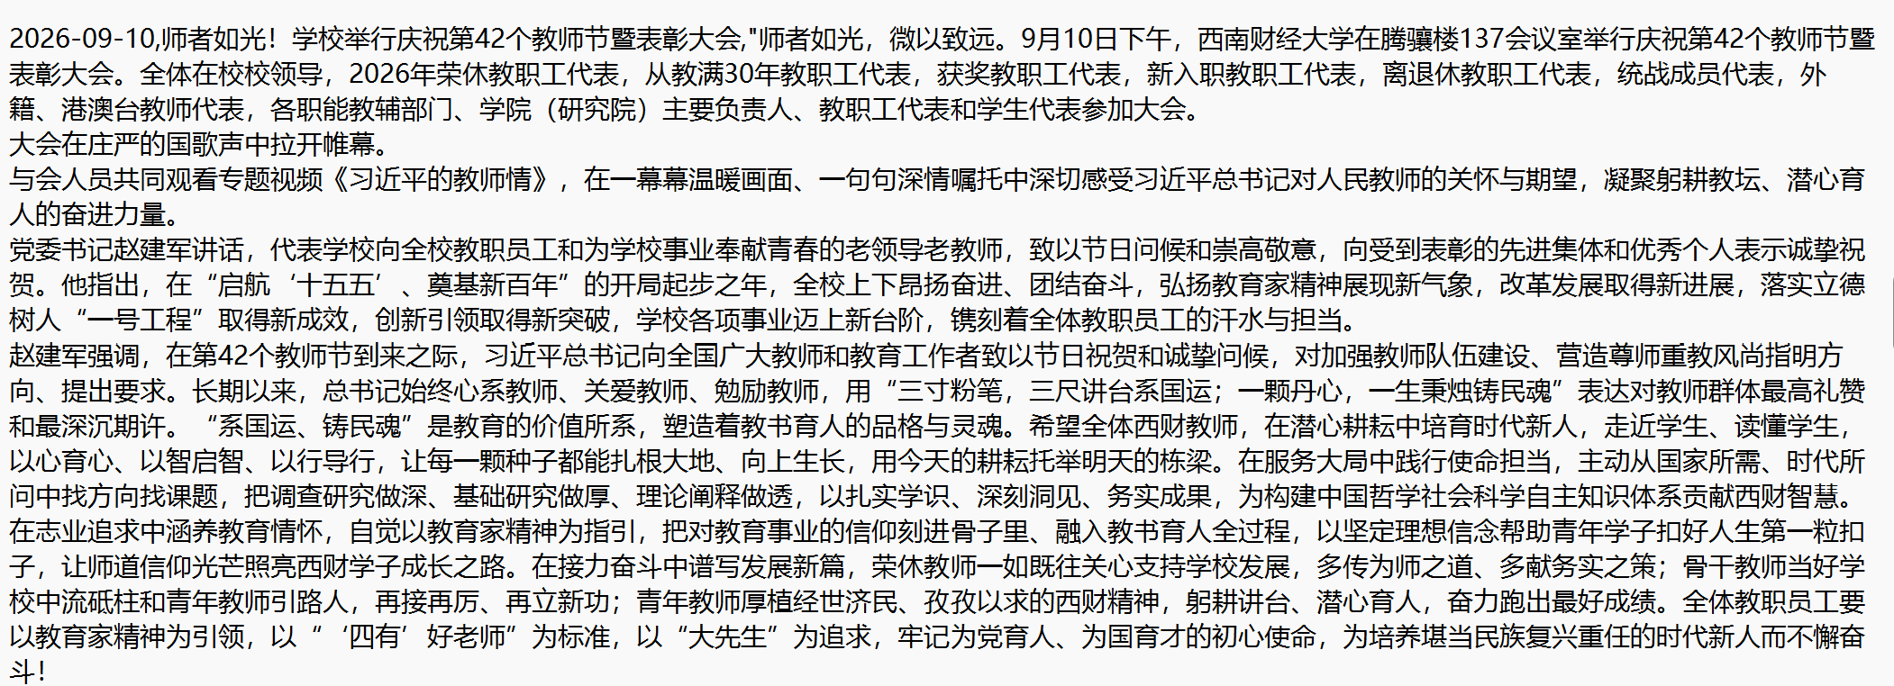
截图 7

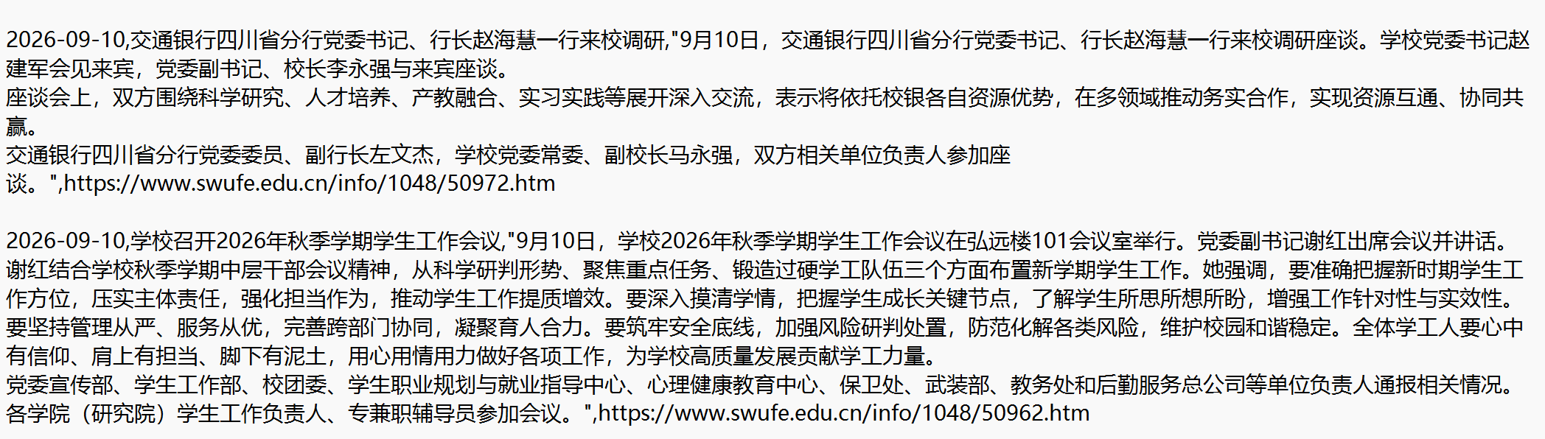
截图 8（此截图含两个新闻内容）

